Дата: 03.09.2018
Предмет: окружающий природный мир
Тема: «Узнавание (различение) частей суток (утро, день, вечер, ночь)»
Ожидаемый результат: узнавание (различение) частей суток (утро, день, вечер, ночь);
Методические рекомендации: ребёнок получает первые представления о единицах измерения времени (сутки). Знакомится с признаками дня и ночи, утра и вечера (например, день – на небе светит солнце, облака, светло; ночь – на небе появляются луна, звезды, темно), знакомится со сменой частей суток, ориентируясь на положение солнца в разное время суток (утром солнце поднимается над землей, днем – стоит высоко, вечером – опускается к земле, ночью – солнца нет, появляются луна /месяц, звезды), знакомится с видами деятельности людей в разные части суток.
Формируемые понятия: утро, день, вечер, ночь, светло, темно.

- Организационный момент
Приветствие.
- Коррекционные упражнения
Разминка для пальцев:
1) вращение кистей;
2) сжимание и разжимание пальцев в кулак;
3) погладим котенка (поглаживающие движения рук);
4) кольцо (соединяем большой и указательный пальцы);
5) ладонь – ребро – кулак;
6) расслабление (опустить руки вниз, встряхнуть их).
- Изучение нового материала
Задание 1.
– Рассмотри картинку. Какое время суток изображено? На небе светит солнце, видны облака, светло. Где день?

Вариант 1. Вариант 2.
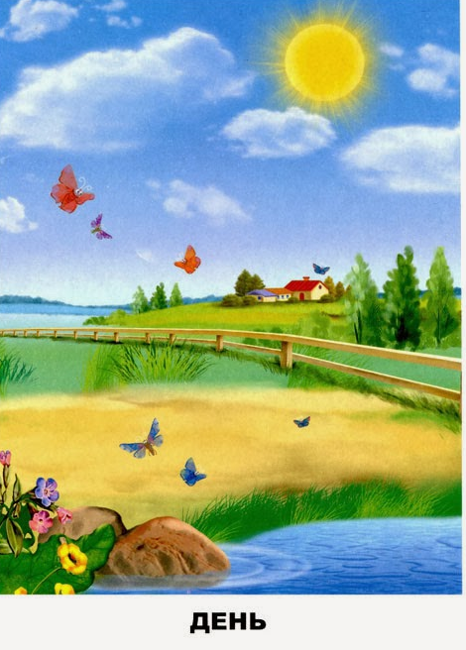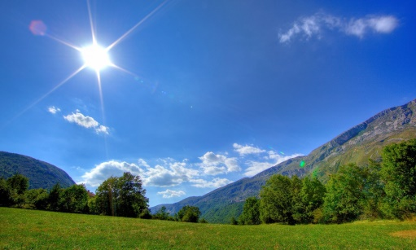

Вариант 3.
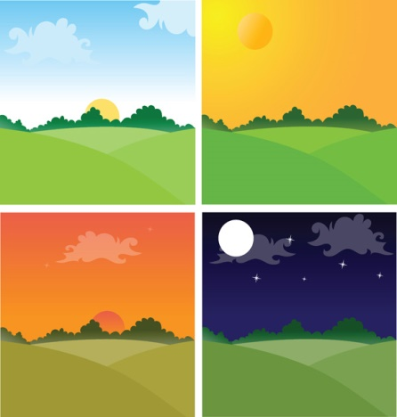
Задание 2.
– Рассмотри картинку. Какое время суток изображено? На небе появилась луна, звезды, темно. Где ночь?
Вариант 1. Вариант 2.
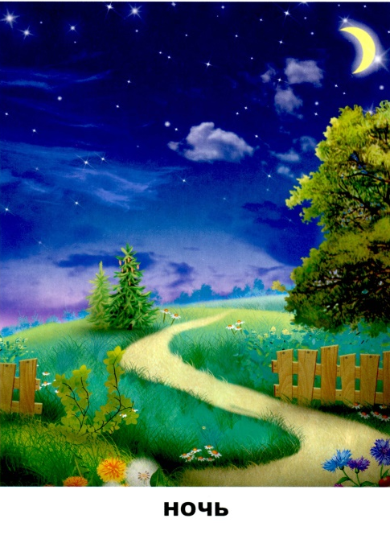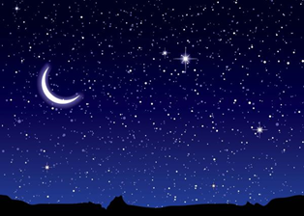
- Физкультминутка
Зайчик беленький сидит
И ушами шевелит.
Вот так, вот так
Он ушами шевелит.

- Закрепление изученного
Поведение итогов, окончание занятия.

